三门奥洋工贸有限公司年产100万套机械配件、方向盘皮套生产项目竣工环境保护验收监测报告表（噪声、固废专篇）
WZKR验字（2018）第 037号

建设单位：三门奥洋工贸有限公司
编制单位：温州市康瑞检测有限公司

二〇一八年五月

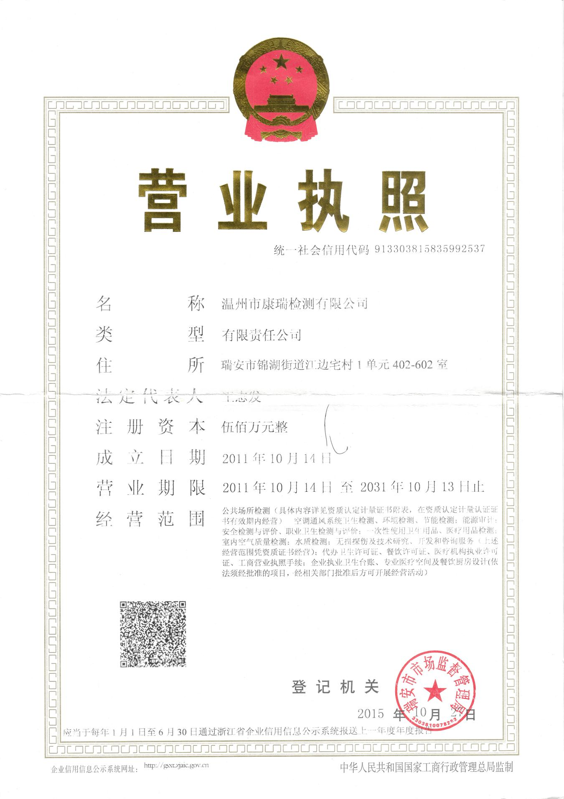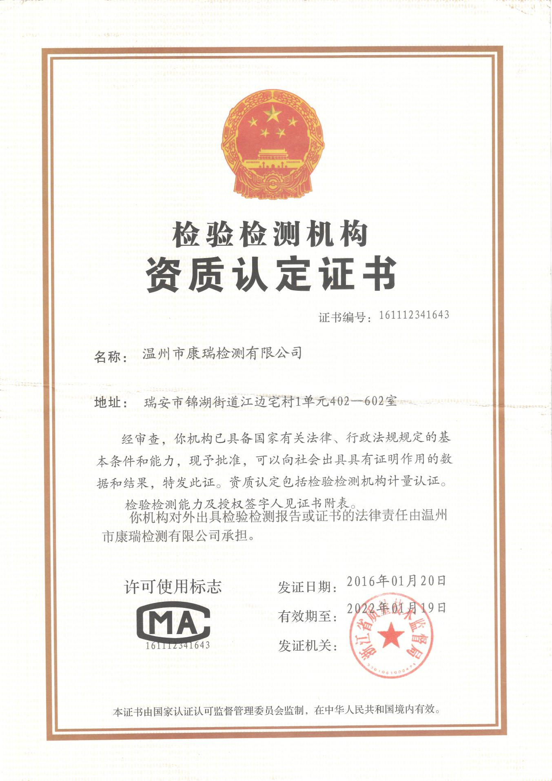

建设单位法人代表: （签字）
编制单位法人代表: （签字）
项 目 负 责 人:
填 表 人：

建设单位：三门奥洋工贸有限公司
电话:15857695331
传真:/
邮编:317100
地址:三门县海游街道西岙工业园区

编制单位：温州市康瑞检测有限公司
电话:0577-65161000
传真:0577-65100055
邮编: 325200
地址: 瑞安市锦湖街道江边宅108号

目录
前言 1
一、项目概况 2
二、项目建设情况 4
三、污染物的排放与防治措施 8
四、环境影响评价结论及环评批复要求 9
五、验收监测质量保证及质量控制 10
六、验收监测内容 11
七、验收监测结果 12
八、验收监测结论 14

附件
附件1：台州市建设项目环保事项承诺备案受理书
附件2：营业执照
附件3：厂区平面布置图
附件4：危废协议
“三同时”验收登记表

前 言

三门奥洋工贸有限公司位于三门县海游街道西岙村地块，厂区占地面积5764m2，总建筑面积4598m²，总投资2000万元。购置相关机械加工、缝纫等设备实施年产100万套机械配件、方向盘皮套的生产规模。年产值可达3800万元，创利税200万元。
三门奥洋工贸有限公司于2016年10月委托浙江东天虹环保工程有限公司编制《三门奥洋工贸有限公司年产100万套机械配件、方向盘皮套生产项目建设环境影响报告表》，并于2016年09月取得三门县环境保护局的台州市建设项目环保事项承诺备案受理书（三门备[2016]025号）。同意该项目的建设，建成后形成年产100万套机械配件、方向盘皮套的生产能力。根据“三同时”要求，该公司委托建立了环保处理设施，目前各环保设施运行基本稳定。
根据国家有关环保法律法规的要求，建设项目必须执行“三同时”制度，相应的环保设施须经验收合格后方可投入运行使用。受三门奥洋工贸有限公司委托，我公司承担了该项目竣工环境保护验收监测工作。我公司在对现场进行了勘查、监测，并收集了有关资料的基础上编制了此验收监测报告表。

一、项目概况
建设项目名称 |  | 三门奥洋工贸有限公司年产100万套机械配件、方向盘皮套生产项目
建设单位名称 |  | 三门奥洋工贸有限公司
建设项目性质 |  | 新建
建设地点 |  | 三门县海游街道西岙村地块
主要产品名称 |  | 档位杆，油门、刹车踏板，排气管出口，方向盘套
设计生产能力 |  | 年产100万套机械配件、方向盘皮套
实际生产能力 |  | 年产100万套机械配件、方向盘皮套
建设项目环评时间 |  | 2016年10月 | 开工建设时间 | 2016年12月
调试时间 |  | 2017年3月 | 验收现场监测时间 | 2018年5月03-04日
环评报告表  审批部门 |  | 三门县环境保护局 | 环评报告表  编制单位 | 浙江东天虹环保工程有限公司
环保设施设计单位 |  | / | 环保设施施工单位 | /
投资总概算 |  | 2000 | 环保投资总概算 | 21 | 比例 | 1.05%
实际总概算 |  | 2000 | 环保投资 | 21 | 比例 | 1.05%
验收监测依据 | 1.1《中华人民共和国环境保护法》（2015年1月）；  1.2《中华人民共和国大气污染防治法》（2016年1月）；  1.3《中华人民共和国水污染防治法》（2017年6月）；  1.4《中华人民共和国环境噪声污染防治法》（1997年3月）；  1.5《中华人民共和国固体废物污染环境防治法》（2015年4月）；  1.6中华人民共和国国务院令第682号《建设项目环境保护管理条例》，（2017年7月）；  1.7环境保护部 国环规环评〔2017〕4号《建设项目竣工环境保护验收暂行办法》；  1.8《建设项目竣工环境保护验收技术指南 污染影响类》（2018年5月16日）；  1.9浙江省人民政府令第321号《浙江省建设项目环境保护管理办法》（2014年3月）；  1.10浙江省环境监测中心《浙江省环境监测质量保证技术规定》；  1.11浙江省环境保护局《关于进一步加强建设项目“三同时”管理工作的通知》（浙环发［2008］57号）；  1.12《三门奥洋工贸有限公司年产100万套机械配件、方向盘皮套生产项目环境影响报告表》（浙江东天虹环保工程有限公司，2016年10月）；  1.13《台州市建设项目环保事项承若备案受理书》（三门备[2016]025号）；
验收监测评价标准 | 1、噪声  本项目营运期厂界噪声排放执行《工业企业厂界环境噪声排放标准》（GB12348-2008）中的2类标准。具体标准见表1-1。  表1-1 工业企业厂界环境噪声排放标准  2、固废  一般工业固废执行《一般工业固体废物贮存、处置场污染控制标准》(GB18599-2001) 及修改单（环境保护部公告2013年第36号，2013.6.8）。  危险固废的厂区暂存执行《危险废物贮存污染控制标准》（GB18597-2001）及其修改单（环境保护部公告2013年第36号，2013.6.8）。
  类别 | 等效声级LeqdB(A)
  类别 | 昼间 | 夜间
  2 | 60 | 50

一、建设项目基本情况
项目实施地位于三门县海游街道西岙村地块，根据现场踏勘，项目厂区为矩形，出入口位于西北角，中部为空地及绿化，西面为1#厂房，共三层；南面为2#厂房，共两层；东面为3#厂房，共一层；北面为简易钢棚，做为杂用仓库。项目周围无自然保护区、风景名胜及文物古迹，周围主要环境保护敏感目标见表2-1。

表2-1 主要环境保护敏感目标
名称 | 方位 | 保护内容 | 与本项目最近距离 | 备注
西岙村 | 北侧 | 大气 | 170m | 群居点
珠游溪 | 西北侧 | 水环境 | 420m | /

二、生产设施与设备

项目主要生产设备见表2-2。
表2-2 项目主要生产设备
序号 | 设备名称 | 单位 | 环评数量 | 现状数量 | 符合性 | 备注
1 | 数控车床 | 台 | 5 | 5 | 一致
2 | 仪表车床 | 台 | 10 | 10 | 一致
3 | 钻床 | 台 | 3 | 3 | 一致
4 | 攻丝机 | 台 | 2 | 2 | 一致
5 | 套丝机 | 台 | 1 | 1 | 一致
6 | 下料机 | 台 | 1 | 1 | 一致
7 | 切割机 | 台 | 1 | 1 | 一致
8 | 抛光机 | 台 | 1 | 1 | 一致
9 | 液压机 | 台 | 1 | 1 | 一致
10 | 液压下料机 | 台 | 1 | 1 | 一致
11 | 缝纫机 | 台 | 7 | 7 | 一致
12 | 高周波皮塑熔接机 | 台 | 1 | 1 | 一致

项目主要原辅材料用量见表2-3。
表2-3 项目主要原辅材料一览表
序号 | 原辅材料名称 | 单位 | 环评数量 | 现状数量 | 符合性 | 备注
1 | 铝棒 | t/a | 280 | 280 | 一致
2 | 铝管 | t/a | 100 | 100 | 一致
3 | 铝板 | t/a | 220 | 220 | 一致
4 | 方向盘内胆 | t/a | 3 | 3 | 一致
5 | PU革 | 万米 | 10 | 10 | 一致
6 | PVC革 | 万米 | 10 | 10 | 一致
7 | 拉毛布 | 万米 | 10 | 10 | 一致
8 | 丝光绒 | 万米 | 7 | 7 | 一致
9 | 各色布 | 万米 | 10 | 10 | 一致
10 | 海绵 | 万米 | 5 | 5 | 一致
11 | 各色缝纫线 | t/a | 1.5 | 1.5 | 一致
12 | 塑料配件 | t/a | 25 | 25 | 一致
13 | 橡胶配件 | t/a | 8 | 8 | 一致
14 | 切削液 | t/a | 0.4 | 0 | -0.4
15 | 液压油 | t/a | 0.05 | 0.05 | 一致

三、水平衡
用水量400t/a
生活用水400t/a
生活污水320t/a

- 项目工艺流程
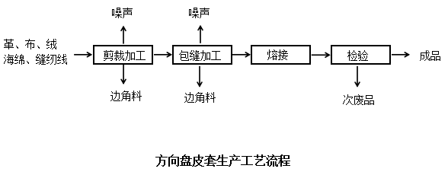

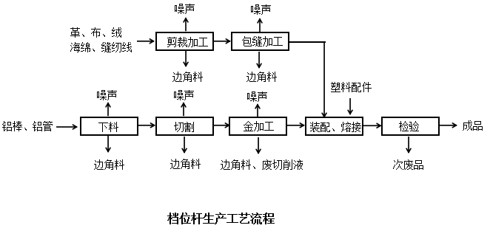

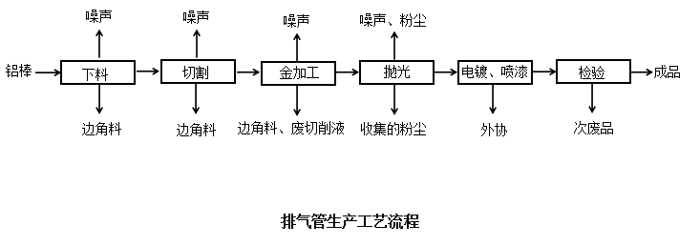
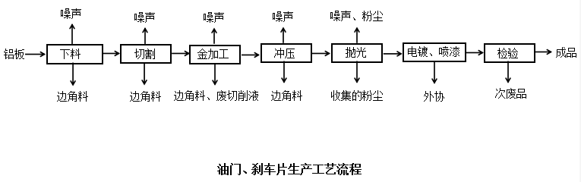

工艺流程说明：
1、下米料、切割
各类金属原料和布料根据所需大小、长短进行下料，并切割成需要的形状。
2、剪裁、包缝加工
对布料、革料、绒、海绵等根据工艺要求进行人工剪裁和缝纫加工。
3、熔接
熔接采用高频周波熔接机快速的完成皮塑或皮皮之间的熔接，高周波是指频率大于100Khz的电磁波，超声波是指频率超过20千赫兹的声波。其工作原理高频介质加热技术应用在塑料包装领域的一种设备是用电子自激振荡器产生一个高频电场，把这个高频电场施加在电极上，塑料在高频电场的作用下，其分子结构产生极化现象而自身产生热量，在压力作用下达到热熔目的。
4、金加工、冲压
主要指金属工件的机械加工，包括车、钻、压、攻丝、套丝等工艺。在车床加加工过程需要使用切削液冷却和润滑。切削液按1：10和水配比使用，在设备内循环使用，定期添加和更换。
5、抛光
部分金属工件初步加工完成后送外协处理之前需要抛光处理，对表面进行打磨。本项目主要采用砂轮抛光机由人工进行打磨。
6、表面处理（外协）
本项目电镀、喷漆等表面处理全部交由专业单位外协处理，不在厂区内进行。
7、检验
人工对成品进行质检，不合格品可做废品外售处置。

三、污染物的排放与防治措施
1、噪声
项目噪声主要来源于个机械设备生产时的噪声。该项目主要声源均设置在密闭房间内，以减少噪声的污染。
2、固体废物
该项目主要固体废物有金属边角料，布、皮边角料，收集的粉尘，次废品，废矿物油以及员工生活垃圾，因切削液不再使用，无废切削液产生。该项目已针对危险固废设置1间危险固废仓库，为密闭单间，防风防雨，地面硬化处理，门口上锁并黏贴危废贮存场所标志牌及周知卡。该公司产生的危险固废委托资质单位代为处置。该公司对危险废物贮存设施的选址、设计、运行等基本符合（GB18597-2001）《危险废物贮存污染控制标准》要求。该项目一般固废生活垃圾在厂区内设置多个室外塑料垃圾桶，由环卫部门定期清运。金属边角料，布、皮边角料，收集的粉尘，次废品外售综合利用详情见表3-1。
表3-1 固体废物一览表
序号 | 固废名称 | 属性 | 废物代码 | 产生量(t/a) | 外排量(t/a) | 环评要求 | 是否符合  环保要求
1 | 废矿物油 | 危险固废 | HW08  900-249-08 | 0.05 | 0 | 委托有相应资质的单位处置 | 符合
2 | 废切削液 | 危险固废 | HW09  900-006-09 | 0 | 0 | 委托有相应资质的单位处置 | 符合
3 | 金属边角料 | 一般固废 | / | 90 | 0 | 正规废品回收单位回收再利用 | 符合
4 | 布、皮边角料 | 一般固废 | / | 10 | 0 | 正规废品回收单位回收再利用 | 符合
5 | 收集的粉尘 | 一般固废 | / | 0.634 | 0 | 正规废品回收单位回收再利用 | 符合
6 | 次废品 | 一般固废 | / | 12.7 | 0 | 正规废品回收单位回收再利用 | 符合
7 | 生活垃圾 | 一般固废 | / | 7.5 | 0 | 由环卫部门统一清运 | 符合

四、环境影响评价结论
一、环境影响评价结论
1、本项目落实噪声的污染防治措施后，对周围声环境影响不大。
2、本项目产生的固废经相应处理后达到零排放，对周边环境基本无影响。
二、污染防治措施
1、噪声污染防治措施
项目噪声污染来各生产车间的机械设备运行噪声。由预测结果可知，项目运用期间各侧厂界预测点的噪声贡献值均满足《工业企业厂界环境噪声排放标准》(GB12348-2008)2类标准要求。
2、固废防治措施
本项目营运期间产生的固体废物主要为金属边角料、布、皮边角料、收集的粉尘、次废品、废矿物油、废切削液和职工生活垃圾。环评建议项目危废全部交由德长环保处置，危废类型在德长环保资质范围之内；其他一般工业固废均可外售给回收单位；生活垃圾由环卫部门清运。
根据工程分析，本项目产生的固废，均有合理可靠的处理途径，只要建设单位严格按照环评提出的各项固废治理措施，则本项目产生的固体废弃物均可能做到妥善处置，不会对建设地周围的环境带来“二次污染”，项目正常运行情况下产生的固废不会对项目周边环境产生大的影响。
企业需在车间内设置专门的固废堆场，一般固废和危险固废分开暂存，及田时清运。同时设置危废专用的储存间，地面做好防腐防渗工作，液体危废由专门的加盖容器收集，并设置围堰。场所的设置必须满足《危险废物收集、更贮存、运输技术规范》（HJ/T-2007）和《危险废物储存污染控制标准》（GB18597-2001）等文件要求。
三、环评总结论
综上所述，三门奥洋工贸有限公司年产100万套机械配件、方向盘皮套生产项目的建设基本符合国家和地方的相关产业政策的要求，符合当地规划和建设的要求，采取的各项污染物治理措施经济技术可行，措施有效。在采取“三废”治理措施后，项目污染物排放量较少，对周边环境质量的影响较小。从环保角度而言，本项目的实施是可行的。

五、验收监测质量保证
一、验收监测方法
本项目监测分析方法见表5-1。
表5-1 监测分析方法一览表
 | 噪声
1 | 厂界  噪声 | 《工业企业厂界环境噪声排放标准》 | GB 12348-2008 | 声级计  WZKR-SB-2017-264 | /
二、质量保证
为了确保监测数据具有代表性、可靠性、准确性，在本次验收监测中对监测全过程包括布点、采样、实验室分析、数据处理等各环节进行严格的质量控制。具体要求如下：
1、合理布设监测点位，保证各监测点位布设的科学性和可比性；
2、由厂方提供验收监测期间的工况条件，验收监测工况负荷达到额定负荷的 75%以上。
3、现场采样、分析人员经技术培训，持证上岗后方可工作。
4、本次监测所用仪器、量器均为计量部门鉴定认证和分析人员校准合格的。
5、监测分析方法采用国家颁布的标准（或推荐）分析方法。
6、所有监测数据、记录必须经监测分析人员、审核人员和授权签字人三级审核， 经过校对、校核，最后由授权签字人签字。
噪声监测分析
监测时使用经计量部门检定、并在有效使用期内的声级计；声级计在测试前后用标准声源进行校准，测量前后仪器的灵敏度相差不大于 0.5dB。

六、验收监测内容
该项目验收监测内容为噪声监测。

1、噪声
根据GB12348-2008《工业企业厂界环境噪声排放标准》进行厂界噪声测量。监测时沿厂界设置4个测点，在昼间各测2次，连续测2天。

2、固废调查
调查企业对危险废物包装、贮存设施的选址、设计、运行、安全防护、监测和关闭等要求是否按照（GB18597-2001）《危险废物贮存污染控制标准》的要求进行，以及对固废的处置情况。

七、验收监测结果
一、验收工况
监测期间，该公司各生产设备、环保设施正常运行，产品生产负荷达到验收监测工况大于75%的要求，详见表7-1。
表7-1 监测期间产品工况表
产品名称 | 时间 | 实际产量  （套/天） | 平均产量  （套/天） | 设计产量  （套/天） | 生产  负荷
机型零配件 | 05月03日 | 3080 | 3090 | 3333 | 92.4%
机型零配件 | 05月04日 | 3100 | 3090 | 3333 | 93.0%
由上表可知，根据现场调查及企业提供资料，监测期间该公司产品的生产负荷满足测试要求。
二、验收监测结果及评价
1、噪声
1.1噪声监测结果
监测结果见表7-2。
表7-2 厂界噪声监测汇总表
测点编号 | 昼间
测点编号 | 厂界南侧5# |  | 厂界东侧6# | 厂界北侧7# | 厂界西侧8#
2018.05.03 |  | 56.1 | 56.9 | 57.0 | 56.8
2018.05.04 |  | 55.7 | 56.8 | 56.7 | 56.4
2类区标准 |  | 60 | 60 | 60 | 60
达标情况 |  | 达标 | 达标 | 达标 | 达标
1.2噪声结果评价
根据GB12348-2008《工业企业厂界环境噪声排放标准》2类区标准，监测期间三门奥洋工贸有限公司厂界各测点昼间噪声测值符合2类区标准。
2、固废调查与评价
该项目主要固体废物有金属边角料，布、皮边角料，收集的粉尘，次废品，废矿物油，废切削液以及员工生活垃圾。该项目已针对危险固废设置1间危险固废仓库，为密闭单间，防风防雨，地面硬化处理，门口上锁并黏贴危废贮存场所标志牌及周知卡。该公司产生的危险固废委托资质单位代为处置。该公司对危险废物贮存设施的选址、设计、运行等基本符合（GB18597-2001）《危险废物贮存污染控制标准》要求。该项目一般固废生活垃圾在厂区内设置多个室外塑料垃圾桶，由环卫部门定期清运。金属边角料，布、皮边角料，收集的粉尘，次废品外售综合利用详情见表7-5。
表7-5 固废产生情况及处置方式一览表
序号 | 固废名称 | 属性 | 废物代码 | 外排量(t/a) | 环评要求 | 实际情况
1 | 废矿物油 | 危险固废 | HW08  900-249-08 | 0 | 委托有相应资质的单位处置 | 委托台州德长环保有限公司处置
2 | 废切削液 | 危险固废 | HW09  900-006-09 | 0 | 委托有相应资质的单位处置 | 无废切削液产生
3 | 金属边角料 | 一般固废 | / | 0 | 正规废品回收单位回收再利用 | 外卖综合利用
4 | 布、皮边角料 | 一般固废 | / | 0 | 正规废品回收单位回收再利用 | 外卖综合利用
5 | 收集的粉尘 | 一般固废 | / | 0 | 正规废品回收单位回收再利用 | 外卖综合利用
6 | 次废品 | 一般固废 | / | 0 | 正规废品回收单位回收再利用 | 外卖综合利用
7 | 生活垃圾 | 一般固废 | / | 0 | 由环卫部门统一清运 | 环卫部门清运

八、验收监测结论
一、结论
1、验收工况
监测期间，该公司产品的生产负荷及环保设施均在正常运行，产品的生产负荷达到验收监测工况大于等于75%的要求。
2、噪声监测结论
根据GB12348-2008《工业企业厂界环境噪声排放标准》2类区标准，监测期间三门奥洋工贸有限公司厂界各测点昼间噪声测值均符合2类区标准。
3、固体废弃物调查结论
根据实地调查，该公司已按规定设立了专门固废贮存场所，设有防风、防雨淋措施，危险固废委托资质单位代为处置，其它均作了合理化处置。该公司对危险废物贮存设施的选址、设计、运行等基本符合（GB18597-2001）《危险废物贮存污染控制标准》要求。
4、总结论
三门奥洋工贸有限公司在项目建设的同时，针对生产过程中产生的废水、固废建设了相应的环保设施。该项目产生的废气、废水、噪声排放达到国家相应排放标准，污染物排放量控制在环评批复污染物总量控制目标内。我公司认为三门奥洋工贸有限公司符合建设项目竣工环保设施验收条件，建议通过验收。
5、建议与措施
（1）企业须进一步加强对现场的管理，特别是对环保设施、车间的管理，建立巡查制度，做好台账纪录，发现问题及时解决，确保污染物稳定达标排放；
（2）充分落实该项目环评及批复要求，严防环境污染事故发生，确保企业长效稳定发展；
（3）进一步加强对危险废物的管理，完善危废管理台帐；
（4）加强环保宣传，加强环保人员的责任心，建立长效的管理制度，重视环境保护，健全环保制度，加强职工污染事故方面的学习和培训，并组织进行污染事故方面的演练。

附件1
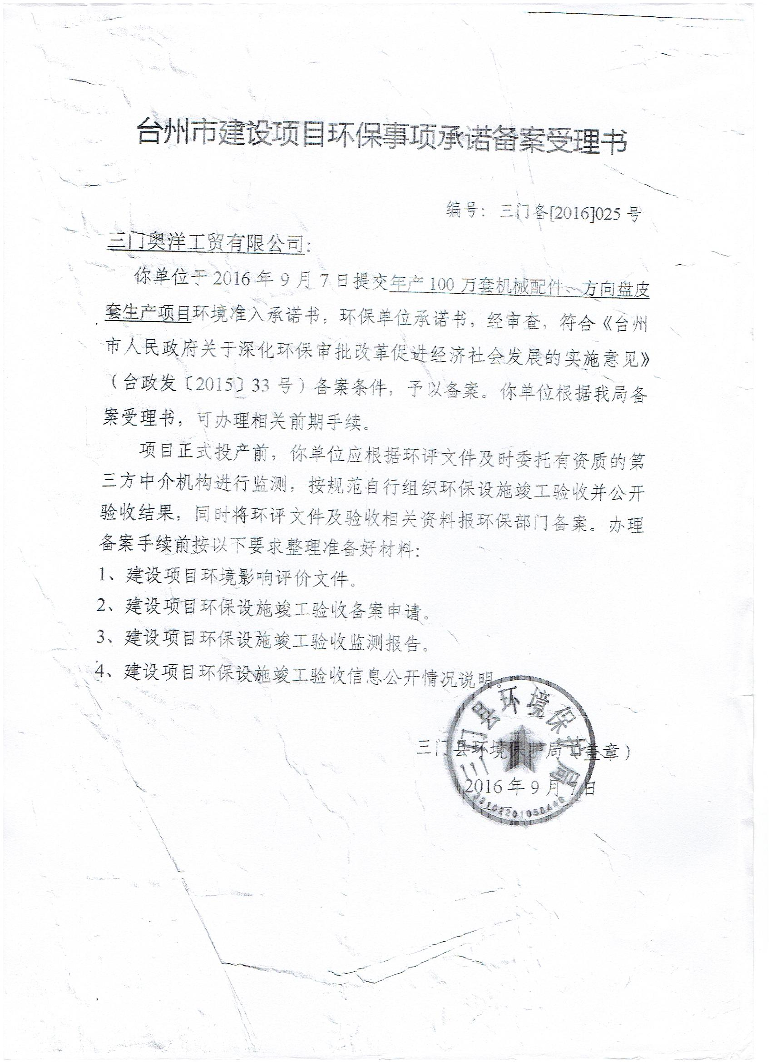

附件2
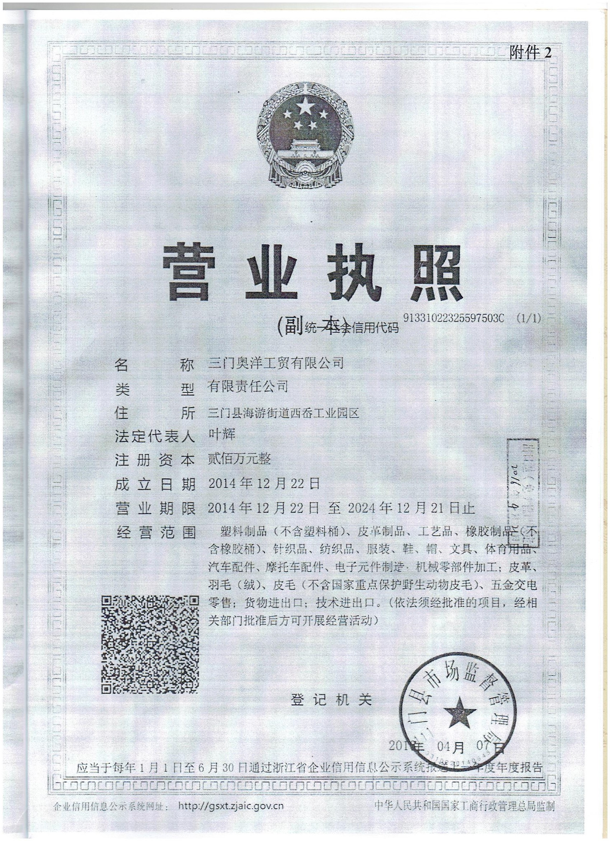

附件3
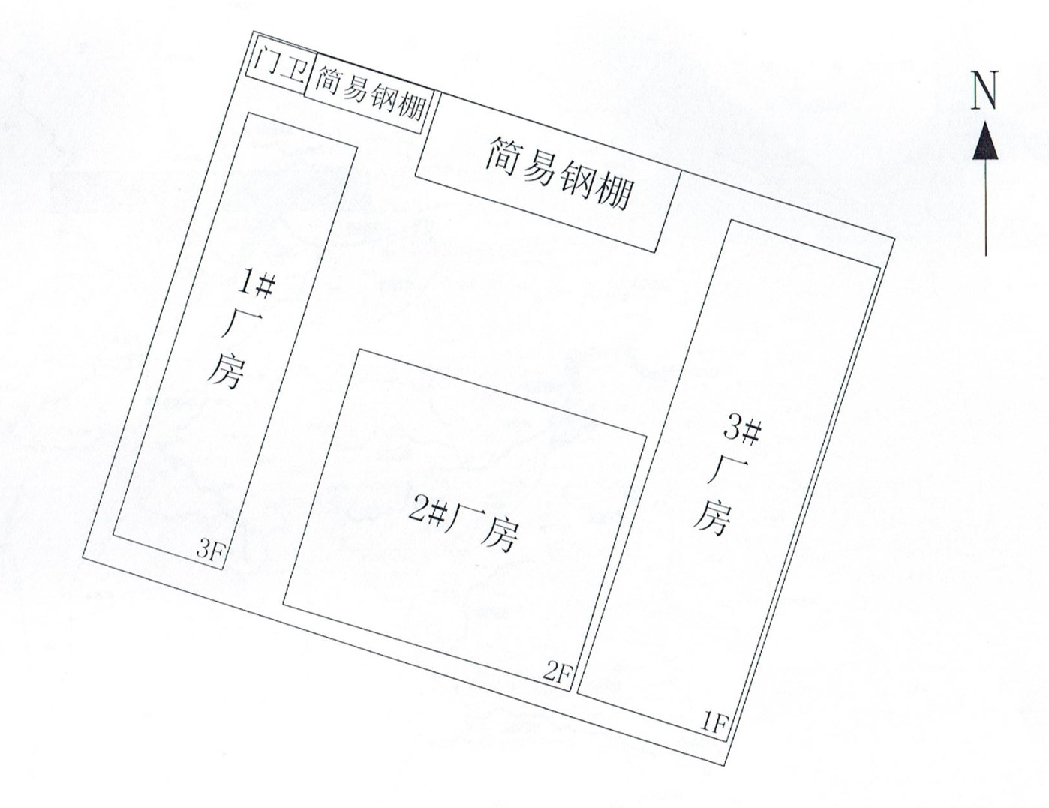
出租
出租

附件4
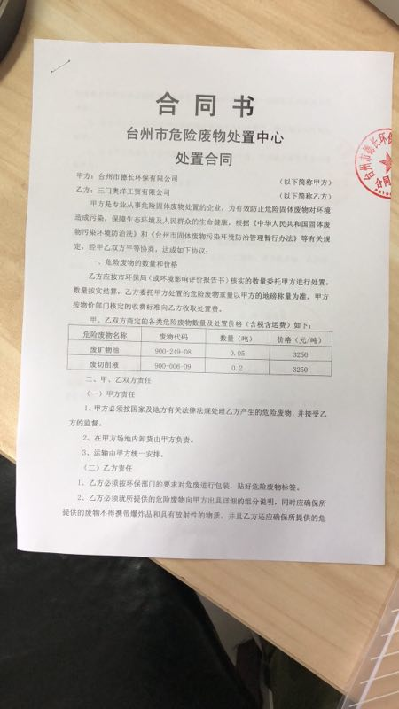

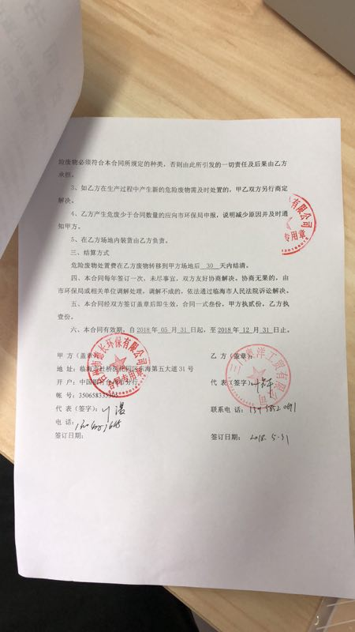

建设项目工程竣工环境保护“三同时”验收登记表
填表单位（盖章）：温州市康瑞检测有限公司 填表人（签字）： 项目经办人（签字）：
建设项目  建  设  项  目 | 项目名称 |  |  | 年产100万套机械配件、方向盘皮套生产项目 |  |  |  |  |  | 项目代码 |  |  | 建设地点 |  | 三门县海游街道西岙村地块
建设项目  建  设  项  目 | 行业类别（分类管理名录） |  |  | C3660 汽车零部件及配件制造 |  |  |  |  |  | 建设性质 |  | √□新建 □ 改扩建 □技术改造
建设项目  建  设  项  目 | 设计生产能力 |  |  | 年产100万套机械配件、方向盘皮套 |  |  |  |  |  | 实际生产能力 |  | 年产100万套机械配件、方向盘皮套 | 环评单位 |  | 浙江东天虹环保工程公司
建设项目  建  设  项  目 | 环评文件审批机关 |  |  | 三门县环境保护局 |  |  |  |  |  | 审批文号 |  | 三门备[2016]025号 | 环评文件类型 |  | 报告表
建设项目  建  设  项  目 | 开工日期 |  |  |  |  |  |  |  |  | 竣工日期 |  |  | 排污许可证申领时间
建设项目  建  设  项  目 | 环保设施设计单位 |  |  |  |  |  |  |  |  | 环保设施施工单位 |  |  | 本工程排污许可证编号
建设项目  建  设  项  目 | 验收单位 |  |  | 三门奥洋工贸有限公司 |  |  |  |  |  | 环保设施监测单位 |  | 温州市康瑞检测有限公司 | 验收监测时工况 |  | 92.7%
建设项目  建  设  项  目 | 投资总概算（万元） |  |  | 2000 |  |  |  |  |  | 环保投资总概算（万元） |  | 21 | 所占比例（%） |  | 1.05
建设项目  建  设  项  目 | 实际总投资 |  |  | 2000 |  |  |  |  |  | 实际环保投资（万元） |  | 21 | 所占比例（%） |  | 1.05
建设项目  建  设  项  目 | 废水治理（万元） |  |  | 11 | 废气治理（万元） | 5 | 噪声治理（万元） |  | 0 | 固体废物治理（万元） |  | 5 | 绿化及生态（万元） |  | 0 | 其他（万元） | 0
建设项目  建  设  项  目 | 新增废水处理设施能力 |  |  |  |  |  |  |  |  | 新增废气处理设施能力 |  |  | 年平均工作时 |  | 2400h/a
运营单位 |  |  |  | 三门奥洋工贸有限公司 |  |  |  | 运营单位社会统一信用代码（或组织机构代码） |  |  |  |  | 验收时间
污染物排放达标与总量控制  （ 工业建设项目详填） |  | 污染物 |  | 原有排放量(1) | 本期工程实际排放浓度(2) | 本期工程允许排放浓度(3) | 本期工程产生量(4) | 本期工程自身削减量(5) |  | 本期工程实际排放量(6) | 本期工程核定排放总量(7) | 本期工程“以新带老” 削减量(8) | 全厂实际排放总量(9) | 全厂核定排放总量(10) |  | 区域平衡替代削减量(11) | 排放增减量  (12)
 |  | 废水量 |  |  |  |  |  |  |  |  |  |  | 0.032 | 0.072
 |  | COD |  |  |  |  |  |  |  |  |  |  | 0.02 | 0.043
 |  | 氨氮 |  |  |  |  |  |  |  |  |  |  | 0.002 | 0.006
与项目有关的其他特征污染
物
注：1、排放增减量：（+）表示增加，（-）表示减少。2、(12)=(6)-(8)-(11)，（9）= (4)-(5)-(8)- (11) +（1）。3、计量单位：废水排放量——万吨/年；废气排放量——万标立方米/年；工业固体废物排放量——万吨/年； 水污染物排放浓度——毫克/升

